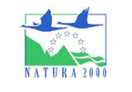   |  |  | 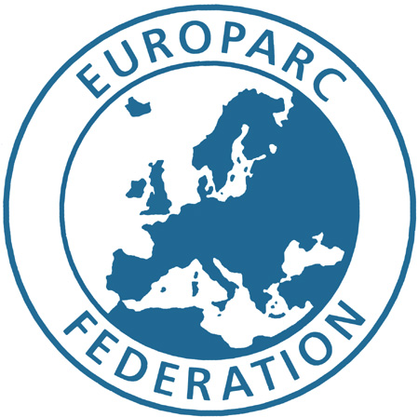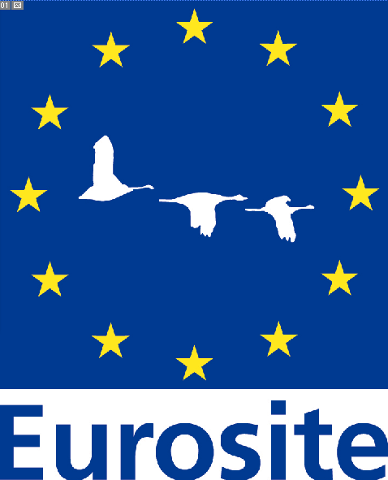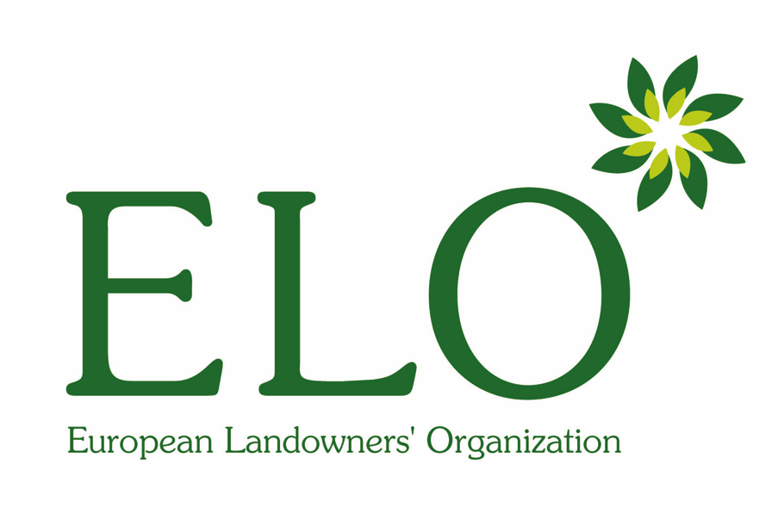
Natura 2000 Networking Programme  au nom de la Commission européenne |  |  | Le Natura 2000 Networking Programme est géré en partenariat par la fédération EUROPARC, Eurosite et l’Organisation européenne des propriétaires terriens (ELO)

Thème: Éliminer les idées fausses au sujet de Natura 2000

Il est VRAI que:

• Les activités agricoles et sylvicoles peuvent être cohérentes avec les exigences de Natura 2000 et, dans le même temps, être économiquement viables.

• Lorsqu’une zone est désignée comme étant à haute valeur naturelle, le nombre d’emplois ruraux augmente.

• La désignation Natura 2000 témoigne d’une valeur naturelle particulière, ce qui peut générer des rentrées en provenance de l’écotourisme (surtout de touristes étrangers).

• L’étiquetage de produits (fromages, miel, confitures, etc.) comme originaires d’une zone Natura 2000 augmente les ventes au niveau national et les exportations.

• Le réseau Natura 2000 est le seul réseau communautaire de zones de conservation dans toute l’Europe et constitue une excellente base pour obtenir des fonds des différents instruments financiers de l’UE.

• Un site Natura 2000 peut avoir un rôle majeur à jouer dans la gestion des eaux.

• De nombreuses pratiques d’utilisation des terres resteront inchangées, du fait qu’elles sont déjà compatibles avec la conservation des espèces et des habitats présents.

• Lorsque l’utilisation des terres a une incidence néfaste sur les espèces et les habitats présents, des ajustements peuvent souvent être adoptés sans mettre en péril la productivité.

• Les activités de gestion qui favorisent la conservation de la nature peuvent recevoir un soutien financier supplémentaire au titre du règlement sur le développement rural.

• La chasse, la pêche, le tourisme et d’autres loisirs pourront se poursuivre pour autant qu’ils soient gérés d’une manière durable et qu’ils n’aient pas d’incidence négative sur les espèces rares et les habitats présents ou qu’ils n’empêchent pas leur récupération.

- Seuls les projets présentant un «intérêt public majeur» pourront être menés à bien, après avis favorable de la Commission européenne et moyennant des mesures compensatoires telles que, par exemple, une «réserve naturelle».

Il n’est PAS VRAI que:

• La déclaration d’un site Natura 2000 affecte la propriété des terres.

• Toutes les activités économiques seront réduites.

• La construction de nouvelles infrastructures est interdite.

• Les propriétés perdent automatiquement de la valeur en raison de la désignation Natura 2000.

• La chasse est interdite.

• Les activités au quotidien seront soumises à une évaluation d’impact environnemental.

- Le pâturage sur les sites classés Natura 2000 est considéré comme perturbateur.

- Les sites Natura 2000 seront des réserves naturelles.

- Les États membres ne sont pas autorisés à tenir compte des exigences économiques lors de la phase de transmission du périmètre à la Commission.

Références et informations générales:

www.fundatia-adept.org/Natura2000lowres.pdf

ec.europa.eu/environment/nature/nature_conservation/useful_info/documents_publications/pdf/stakeholder.pdf

Les opinions émises dans ce document reflètent uniquement les points de vue de son auteur et n’engagent pas la Commission européenne.

